D. Mariano Tomás del Río, con DNI nº 17861856 X, mayor de edad, vecino de Alicante, domiciliado en la calle Teniente Durán nº 16, 4º dcha., de dicha ciudad, con teléfono número 965665985, Vocal de la Coordinadora d´Estudis Eòlics del Comtat, y Vocal de la Asociación para el Desarrollo Eólico Sostenible (ADES), en representación de ambas asociaciones comparece ante el Síndic de Greuges de la Comunidad Valenciana.

La Coordinadora d´Estudis Eòlics del Comtat está inscrita en el Registro Nacional de Asociaciones, en el Grupo I, Sección I, nº 584482, en fecha 23 de febrero de 2005.

La Asociación para el Desarrollo Eólico Sostenible, está inscrita en el Registro Nacional de Asociaciones, en el Grupo I, Sección I, nº 589298, en fecha 2 de agosto de 2007.

1. ¿Contra qué Institución u Órgano de la Comunidad Autónoma Valenciana desea plantear la Queja?

Contra la Consellería de Medio Ambiente.

2. ¿Cuál es el objeto de su Queja?

2.1. Resumen

El hecho de que la energía eólica represente una de las estrategias de combate contra el cambio climático, exige que su desarrollo tenga que ser especialmente respetuoso con los valores naturales que pretende preservar, en este caso, las aves.

1. La ampliación de la red valenciana de ZEPA es una obligación jurídica inexcusable para la Generalitat, derivada de la Sentencia del Tribunal de Justicia de la Unión Europea de 28 de junio de 2007.

(El Documento nº 1 del CD adjunto contiene el texto íntegro de la Sentencia)

2. SEO /Bird Life, elaboró en 1998 un Inventario de especies de avifauna (“Inventario IBA 98”) que tiene carácter determinante en la exigencia de la Comisión sobre ampliación de las ZEPA.

3. La información pública del Proyecto de Acuerdo del Consell de Ampliación de la Red de Zonas de Especial Protección para las Aves ha sido publicada en el Diario Oficial de la Comunidad Valenciana nº 5683, de 18 de enero de 2008.

(El Documento nº 2 del CD adjunto contiene el anuncio de la Información pública del Proyecto de Ampliación de ZEPA)
(El Documento nº 3 del CD adjunto contiene la Memoria del Proyecto)
(El Documento nº 4 del CD adjunto contiene el informe Técnico del Proyecto)
(El Documento nº 5 del CD adjunto contiene el Mapa detallado de la ampliación de la Red ZEPA)
(El Documento nº 6 del CD adjunto contiene todos los documentos del Proyecto)
(El Documento nº 7 del CD adjunto contiene el plano de las Zonas LIC de la Comunidad Valenciana)

4. En el DOGV núm. 4054, de 31 de julio de 2001, se publicó el Acuerdo de 26 de julio de 2001, del Gobierno Valenciano por el que se aprobaba el Plan Eólico de la Comunidad Valenciana. En él se consideraban “Zonas no aptas para ser soporte de instalaciones eólicas: los espacios dotados de alguna figura de protección medioambiental, los espacios catalogado como ZEPA, las zonas húmedas y las reservas nacionales de caza”.

(El Documento nº 8 del CD adjunto contiene las Normas del Plan Eólico)
(El Cuadro nº 1 señala las Zonas del Plan Eólico de la Comunidad Valenciana)

5. En 1998, la Sociedad Española de Ornitología (SEO/BirdLife), por encargo de la Comisión Europea, determinó que la riqueza ornitológica de las sierras de Alfaro y de Almudaina formasen parte del espacio catalogado como espacio IBA nº 163 “Sierras de la Marina”.

De la misma manera, catalogó muchos otros espacios dentro de la Comunidad Valenciana como IBA
(El Cuadro nº 2 señala las Zonas IBA de la Comunidad Valenciana)

6. Los parques eólicos de la Zona 14 están proyectados sobre las sierras de Alfaro y de Almudaina y, casi en su totalidad, ocupan el espacio IBA nº 163. En esta misma circunstancia están los parques eólicos de las zonas 3, 7, 8, 10, 11, 12, 9, 13 y 15. Los de las zonas 3 ya están construidos. Los de las zonas 7, 8, 10, 11 y 12, están en construcción. Y todavía no ha comenzado la construcción de los parques eólicos de las zonas 9, 13,14 y 15.
(El Cuadro nº 3 señala las Zonas ZEPA actuales en la Comunidad Valenciana y su comparación con las Zonas IBA)
(El Cuadro nº 4 señala las Zonas ZEPA propuestas y su comparación con las zonas IBA, así como la situación de las zonas eólicas que ocupan zonas IBA)

7. En enero de 2000, la Comisión Europea envió una “Carta de emplazamiento SG(2000) D/100892” donde señalaba que diversas zonas IBA, deberían ser consideradas como Zonas ZEPA. El 4 de junio de 2004 la Comisión Europea interpuso un recurso ante el tribunal de Justicia por este motivo. La Generalitat, a pesar de la existencia de esta circunstancia, señaló como zonas aptas para los parques eólicos 15 zonas, diez de las cuales invadían espacios IBA que según esta Carta de Emplazamiento deberían ser Zonas ZEPA, y por tanto zonas de exclusión para albergar infraestructuras eólicas según el Plan Eólico Valenciano.
(El Documento nº 9 del CD adjunto contiene el recurso de la Comisión Europea ante el TJ de la CE)
(El Documento nº 10 del CD adjunto contiene un extracto de la Carta de Emplazamiento)

8. La reiterada negativa a los requerimientos de la Unión Europea a designar estas zonas IBA como zonas ZEPAs derivó en la Sentencia del Tribunal de Justicia de la Unión Europea de 28 de junio de 2007 por no haber clasificado el suficiente número de territorios como Zonas de Protección Especial para las Aves (ZEPA) y proponía que las zonas IBAs que se establecieron en 1998 (IBA 98) pasasen a ser ZEPAs

9. El Proyecto de Acuerdo del Consell de Ampliación de la Red de Zonas de Especial Protección para las Aves, lejos de estar basado en criterios estrictamente ornitológicos, ha excluido sistemáticamente los espacios destinados a albergar parques eólicos. Y, además, admite haberlo hecho por este motivo.

10. Es inexplicable el hecho de que para elaborar un catálogo de zonas protegidas para las aves, se considere como criterio de exclusión que exista un proyecto eólico sobre esa área. No es razonable el hecho de que se tengan que adaptar las zonas ZEPA (es decir, el hábitat donde viven libremente las aves) al Plan Eólico, sino que debería ser el Plan Eólico el que se adaptase a las zonas ZEPA.

11. La Administración pretende alterar el cumplimiento de una Sentencia, creando una normativa nueva para utilizarla como instrumento para incumplir otra normativa. Ante una prohibición taxativa de poner parques eólicos sobre territorios que deberían ser zonas ZEPA, ha optado por tratar de evitar que esas zonas sean declaradas ZEPAs, y así, sin variar sus planteamientos, quedaría legimitado el hecho de implantar parques eólicos sobre áreas incluidas en el “Inventario IBA 98”, al no designarlas como zonas ZEPA.

12. Además, una vez excluidas las zonas eólicas, el Proyecto de Acuerdo del Consell de Ampliación de la Red de Zonas de Especial Protección para las Aves, desacredita el Inventario IBA 98 y utiliza otros criterios ornitológicos propios para elaborar las ZEPAs, ignorando el carácter determinante que tiene el Inventario IBA 98 en la exigencia de la Comisión sobre ampliación de las ZEPA.

13. La propia SEO y la Delegación de SEO en la Comunitat Valenciana se han manifestado repetidamente a favor de que la ampliación de las Zonas ZEPA se efectúe en base al inventario de las zonas IBA y, además, siempre se ha opuesto y se opone a la instalación de parques eólicos sobre las zonas declaradas IBA y, a pesar de que la Consellería afirme que “el análisis de la propuesta de ZEPAs se ha efectuado conjuntamente con la Sociedad Española de Ornitología” , consideramos esta información errónea y tras sus múltiples manifestaciones al respecto, estamos seguros de la imposibilidad de que SEO haya podido ser partícipe de estas marrullerías de la Conselleria, tendentes a desproteger las zonas IBA para poder instalar sobre las mismas los parques eólicos.

14. El proyecto de ampliación de zonas ZEPA es arbitrario y discriminatorio e incumple el objetivo de incluir dentro de la propuesta la mayor parte de la población de aves nidificante, ya que desestima la ampliación de zona ZEPA sobre algunas zonas IBA, a pesar de tener acreditada la presencia de especies de avifauna incluidas en el Anexo I de la Directiva de Aves, y cuyo porcentaje de protección por el proyecto de ampliación de la Red ZEPA sigue siendo deficitario.

15. La Administración Autonómica debe acatar la Sentencia en todos sus términos y sin interpretaciones interesadas, y, por supuesto, sin anteponer los intereses económicos de los promotores eólicos a la defensa de los valores medioambientales del territorio. El Informe Técnico del Proyecto de Ampliación de las ZEPAs señala que “la delimitación de las ZEPA propuestas ha sido realizada por el Servicio de Ordenación Sostenible del Medio considerando (..) la necesidad de coordinar la propuesta de ZEPA con la ejecución del Plan Eólico de la Comunidad Valenciana, en caso de coincidencia espacial con zonas aptas para aerogeneradores”.

16. La no compatibilidad de los parques eólicos con los espacios ZEPA debe implicar una nueva ubicación para estos parques eólicos, lejos de las ZEPAs actuales y lejos de las ZEPAs futuras (que inexcusablemente y en cumplimiento de la Sentencia deben coincidir con las IBAs señaladas en su día por SEO/Bird Life “Inventario IBA 98”). La Sentencia, en el punto 20 señala: “el IBA 98 se basa en las referencias disponibles mejor documentadas y más precisas para definir los territorios más apropiados para la supervivencia y la reproducción de las especies de aves de conformidad con el artículo 4, apartados 1 y 2, de la Directiva 79/40”.

Cuadro nº 1. ZONAS DEL PLAN EÓLICO VALENCIANO

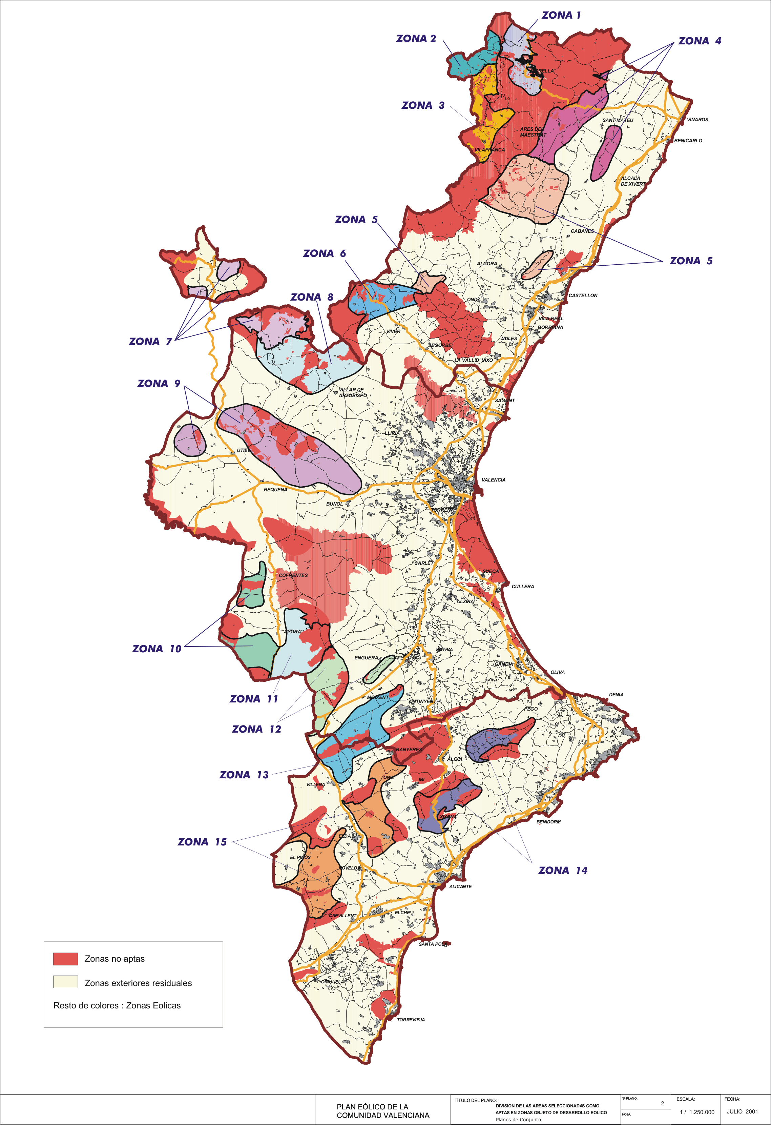

Cuadro nº 2. ZONAS IBA DE LA COMUNIDAD VALENCIANA
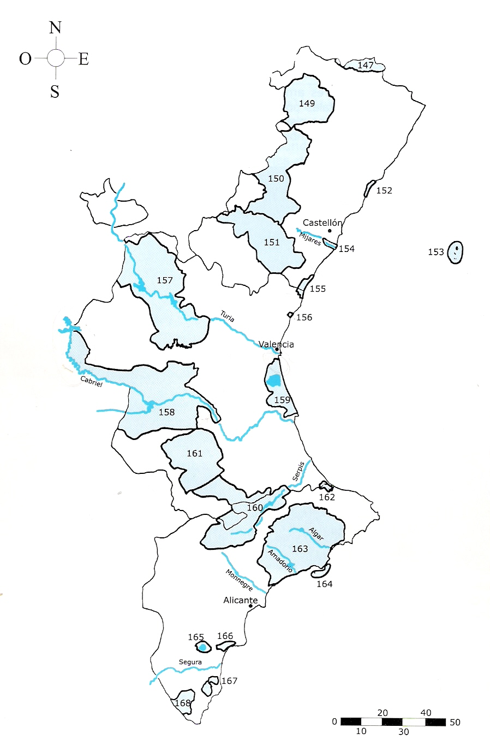

Cuadro nº 3 COMPARACIÓN DE LA ACTUAL RED DE ZEPAS CON LAS ZONAS IBAS
(Las IBAs están delimitadas por una raya azul y las ZEPAs están pintadas de verde)
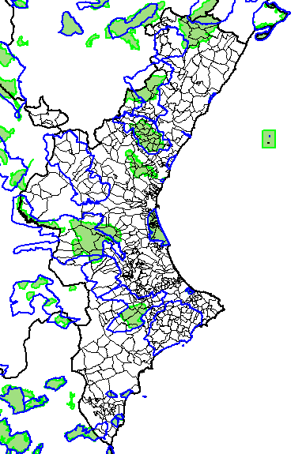

Cuadro nº 4. Comparación gráfica entre las ZEPA (red ampliada) y las IBA (Con especificación de la ubicación de las Zonas eólicas que ocupan Zonas IBA)
(La Red ampliada de ZEPAs en verde y las IBAs en azul)
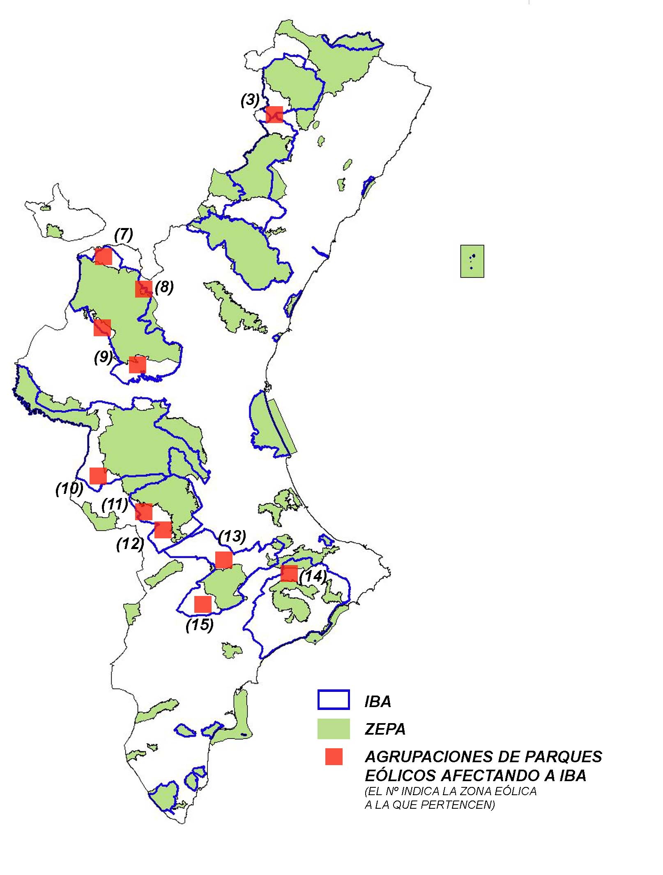

2.2. Explicación de la Queja

2.2.1. La Sentencia exige seguir el criterio de reconocer las zonas IBA como ZEPAs, que no se ha hecho

La propia Administración Valenciana reconoce que la Sentencia exige seguir el criterio del Inventario IBA 98 para la designación de las nuevas zonas ZEPA. La Memoria del Proyecto de Acuerdo del Consell de Ampliación de la Red de Zonas de Especial Protección para las Aves señala lo siguiente:
“Como se indica en apartados anteriores de esta memoria, el adecuado cumplimiento de la Sentencia de 28 de junio de 2007 implica, en la práctica, corregir las insuficiencias que el Dictamen Motivado de 31 de enero de 2001 aprecia en la red valenciana de ZEPA actual (anterior a la ampliación), siendo para ello criterio determinante (prácticamente único para la Comisión Europea) la comparación con la red de IBA.

2.2.2. Existe un intento de justificar la no coincidencia espacial de las IBAs con las ZEPAs

La Memoria del Proyecto de Acuerdo del Consell de Ampliación de la Red de Zonas de Especial Protección para las Aves reconoce que no coinciden las zonas IBA con las nuevas zonas ZEPAs, e incluso la Administración se permite señalar que “la discrepancia espacial es irrelevante”, con lo cual, en nuestra opinión, no se cumple la Sentencia:

Puede leerse en la Memoria:
“Como se indica en apartados anteriores de esta memoria, el adecuado cumplimiento de la Sentencia de 28 de junio de 2007 implica, en la práctica, corregir las insuficiencias que el Dictamen Motivado de 31 de enero de 2001 aprecia en la red valenciana de ZEPA actual (anterior a la ampliación), siendo para ello criterio determinante (prácticamente único para la Comisión Europea) la comparación con la red de IBA. Por esta razón los argumentos que se indican a continuación se centran en comparar las IBA con la propuesta de red ampliada de ZEPA.

En términos cartográficos, la red ampliada de ZEPA coincide sólo aproximadamente con la red de IBA. Ahora bien, de acuerdo con el citado informe técnico, cuyos argumentos se apoyan en la base de datos sobre biodiversidad de esta Conselleria (la cual es la fuente de información en esta materia más detallada, rigurosa y actualizada disponible en la Comunidad Valenciana), esta discrepancia espacial es irrelevante en términos de conservación de las aves silvestres”.

2.2.3. Existe un intento de justificación de la permanencia de los parques eólicos en zonas IBA

Desde 1999 , la Comunidad Valenciana ha demorado la propuesta por el problema que le suponía el Plan Eólico y ahora se ha visto forzada a cumplir la sentencia.

La propuesta de ampliación de ZEPAs que ha formulado la Consellería de Medio Ambiente, cuya Información pública ha sido publicada en el Diario Oficial de la Comunidad Valenciana nº 5683 de 18 de enero de 2008, lejos de estar basada en criterios estrictamente ornitológicos, ha excluido sistemáticamente los espacios destinados a albergar parques eólicos (a pesar de que muchos de ellos están catalogados como zonas IBA por SEO/ BirdLife) supeditando la ampliación de zonas ZEPAs al mantenimiento de los emplazamientos de los parques eólicos y, además, sobre espacios que ni siquiera se pueden justificar por un mayor recurso eólico, ya que en la Comunidad Valenciana no existe Mapa de Vientos.

La no existencia de Mapas de Vientos, que hasta octubre de 2007 era una suposición que habíamos denunciado ante diversas Consellerías y ante la Sindicatura de Greuges, la podemos afirmar ahora categóricamente, puesto que lo ha reconocido el propio Gobierno valenciano en la respuesta a la Pregunta a les Corts por parte del Diputado Enric Morera que le pedía “información sobre el estudio de Vientos en las diferentes zonas del Plan Eólico de la Comunitat Valenciana” y el Sr. Conseller de Infraestructuras responde remitiéndole un estudio de vientos que realizó Iberdrola en 1997, localizado sobre los emplazamientos de 4 parques eólicos que pretendía instalar por aquél tiempo en la Comunidad Valenciana, a decenas de kilómetros de alguna de las Zonas del Plan Eólico, y, en la respuesta, le explica que “este documento va a dar lugar a la determinación de las zonas eólicas previstas en el plan eólico de la Comunidad Valenciana”. (Lo que corrobora nuestras afirmaciones, tantas veces denunciada, de que el Plan eólico no está basado en ningún Mapa de Vientos, ya que de hecho está basado en un estudio de vientos realizado por la empresa Iberdrola).

(El Documento nº 19 del CD adjunto contiene la pregunta parlamentaria)
(El Documento nº 20 del CD adjunto contiene la respuesta parlamentaria)

En la zona 14 y en alguna otra, existen Resoluciones del Síndic de Greuges donde recomienda: “No autorizar la instalación de los parques eólicos proyectados o, mientras no se constate y compruebe la existencia de viento suficiente en los concretos puntos donde se pretenden colocar los aerogeneradores, mediante la realización de mediciones “in situ” durante el tiempo necesario para su plena acreditación”.

2.2.4. No se ha planteado la posibilidad de modificar el emplazamiento de los parques eólicos

1. Las propias normas del Plan Eólico (DOGV 4054) establecen causas de modificación o revisión del Plan Eólico que deberían haber ocasionado su revisión:

- artículo 18.2: Detectada cualquier desviación en el desarrollo y ejecución del Plan (...) como si se produce como consecuencia del mayor detalle y precisión en el análisis y diagnóstico o en la pormenorización de las determinaciones que corresponde adoptar a los instrumentos de desarrollo y ejecución del Plan, incluidos sus correspondientes estudios de impacto ambiental, se dará cuenta a la Conselleria de Industria y Comercio, la cual promoverá las modificaciones que resulten pertinentes...
- artículo 19.1: En aquellos supuestos de cambios (...) incluso en los factores caracterizadores del medio físico a consecuencia de un mejor conocimiento de sus características debido a estudios o análisis que profundicen en el mismo, se podrá llevar a cabo la revisión del Plan.

2. Los emplazamientos de las zonas eólicas, teóricamente, se escogieron por la existencia de recurso eólico suficiente. Esto no ha podido ser demostrado a lo largo de todo el desarrollo del Plan Eólico, ya que no se ha elaborado ningún Mapa de Vientos de la Comunidad Valenciana.

3. La Memoria del Plan Eólico de la Comunidad Valenciana, en cuanto a la “Selección de las Áreas susceptibles de implantación de instalaciones eólicas” establecía lo siguiente:
“La metodología de trabajo que se va a seguir en este proceso de selección de áreas integrará dos grandes niveles: las potencialidades del territorio en cuanto al recurso eólico, y las limitaciones de aquel para ser soporte de instalaciones eólicas”.

Así pues, vemos que el propio Plan Eólico reconoce sus limitaciones y la necesidad de adaptarse a las limitaciones del territorio.

4. El Estudio de Impacto Ambiental del Plan Eólico de la Comunidad Valenciana, tal y como establece la legislación medioambiental, contiene un estudio de alternativas de emplazamiento, conforme a los requisitos sobre el contenido mínimo de un Estudio de Impacto para su adecuada evaluación, y son, por tanto, estas alternativas de emplazamiento las que deberían ponerse en marcha una vez descartada la posibilidad de albergar parques eólicos de los territorios declarados IBA y que deberían estar propuestos para ZEPA.

2.2.5. Incoherencia de utilizar criterios industriales para la designación de zonas ZEPA

A nuestro parecer, no puede haber injerencia entre temas tan dispares como la instalación de aerogeneradores y la designación de lugares protegidos. Si el territorio es acreedor de su designación como Zona de especial protección para las aves, debe serlo independientemente de que se haya proyectado sobre el mismo la instalación de parques eólicos.

Dicha propuesta, lejos de acatar la Sentencia del Tribunal de Justicia Europeo, utiliza una estratagema fraudulenta en la nueva propuesta de zonas ZEPA, haciendo prevalecer los intereses económicos de las empresas promotoras de los parques eólicos sobre la defensa del medioambiente, y en particular, de las especies de avifauna protegida presentes en estas zonas eólicas.

Asimismo, en la Memoria puede constatarse que han prevalecido los criterios económicos e industriales frente a los criterios ornitológicos y, así, se han desprotegido todos los territorios correspondientes a las zonas eólicas, a pesar de que 10 de las 15 zonas eólicas ocupaban Áreas de Importancia para las Aves (IBAs), excluyéndolos de las nuevas propuestas de espacios ZEPA y subordinando la propuesta de nuevas ZEPAs al Plan Eólico Valenciano

Puede leerse en la Memoria
“Además, y como requisito inexcusable, la propuesta se estudió conjuntamente con la Dirección General de Energía de la Conselleria de Infraestructuras y Transporte, en relación con el Plan Eólico de la Comunidad Valenciana (aprobado por Acuerdo del Consell de 26 de julio de 2001). Dicho Plan considera las ZEPA actuales como “zonas no aptas” para la implantación de generadores eólicos por motivos de protección de la avifauna. (…)
Todo ello con el condicionante de conservar la potencia eléctrica global del Plan Eólico a escala de Comunidad Valenciana, aprobado por el Consell con rango de Plan de Acción Territorial y que posee un carácter estratégico a escala de Unión Europea. Lo cual obliga a una redistribución de las instalaciones eólicas necesarias hacia las zonas aptas para aerogeneradores, muchas de las cuales poseen importantes limitaciones y condicionantes medioambientales, territoriales o de otro tipo; en particular es imposible en estas condiciones evitar la instalación de aerogeneradores en varios Lugares de Interés Comunitario (LIC)”

Y en el Informe Técnico se señala lo siguiente:

“La delimitación de las ZEPA propuestas ha sido realizada por el Servicio de Ordenación Sostenible del Medio. Para delimitarlas se ha seguido el siguiente procedimiento:

1. Localización de los lugares de reproducción de las especies del Anexo I de la Directiva de Aves.

2. Delimitación de las ZEPA para incluir una proporción suficiente de la población nidificante de cada especie contemplada, considerando (..) la necesidad de coordinar la propuesta de ZEPA con la ejecución del Plan Eólico de la Comunidad Valenciana, en caso de coincidencia espacial con zonas aptas para aerogeneradores”

2.2.6. Afirmaciones categóricas y falseamiento de la realidad en los argumentos

La Memoria del Proyecto de Acuerdo del Consell de Ampliación de la Red de Zonas de Especial Protección para las Aves señala que es un “requisito inexcusable” el estudio conjuntamente con la Dirección General de Energía de la Conselleria de Infraestructuras y Transporte, en relación con el Plan Eólico de la Comunidad Valenciana y en el Informe Técnico se señala la “necesidad de coordinar” la propuesta de ZEPA con la ejecución del Plan Eólico de la Comunidad Valenciana.

En nuestra opinión todo esto es falso e injustificable:
- “requisito inexcusable” significa “que no se puede eludir excusándose o que no se puede dejar de hacer”. Consideramos que no sólo “se puede dejar de hacer”, sino que no tiene ningún sentido el hacerlo, ya que es inexplicable el hecho de que para elaborar un catálogo de zonas protegidas para las aves, se considere como criterio de exclusión que exista un proyecto eólico sobre esa área.

- “necesidad de coordinar” significa “necesidad de concertar esfuerzos para una acción común”. Estamos hablando de crear zonas de protección para las aves y que, puestos a coordinar, lo razonable no es que se tengan que adaptar las zonas ZEPA al Plan Eólico, sino que debería ser el Plan Eólico el que se adaptase a las zonas ZEPA.

2.2.7. Intento de desacreditar la Información ornitológica aportada por SEO

La Consellería de Medio Ambiente, en una actitud soberbia y de menosprecio, en su Informe Técnico trata de desacreditar y restar importancia a la Información Ornitológica manejada para elaborar el IBA 98.

“Es importante destacar que la Conselleria de Medio Ambiente, Agua, Urbanismo y Vivienda dispone de información ornitológica mucho más extensa, actual y rigurosa que la recopilada por SEO/BirdLife en relación con la red de IBA. La Conselleria realiza censos periódicos de la mayor parte de las especies consideradas en este trabajo, mientras que los datos más recientes para algunas especies que maneja SEO/BirdLife sobre el estado de las poblaciones de aves del Anexo I de la Directiva Aves en la Comunidad Valenciana son de 1997, y en muchos casos sólo menciona la presencia de la especie o estimaciones poblacionales con precisiones de muestreo muy bajas (nivel C de precisión), considerando información de un corto periodo de tiempo”.

Sin embargo, lo expuesto en el punto 20 de la Sentencia del Tribunal de Justicia de la Unión Europea, no admite dudas ni interpretaciones interesadas y descalificatorias y, en último término, la obligación de la Administración Valenciana es la de acatar la Sentencia (se compartan o no se compartan los criterios ornitológicos de la misma)
Punto 20 de la Sentencia. Según la Comisión, el IBA 98 se basa en las referencias disponibles mejor documentadas y más precisas para definir los territorios más apropiados para la supervivencia y la reproducción de las especies de aves de conformidad con el artículo 4, apartados 1 y 2, de la Directiva 79/409. Esta institución entiende que el IBA 98 se funda en criterios ornitológicos equilibrados, como el tamaño de las poblaciones, la diversidad de las aves y el estado de amenaza internacional de las especies, que permiten identificar los lugares más convenientes para garantizar la conservación de las especies mencionadas en el anexo I de la Directiva 79/409 y de las especies migratorias no contempladas en dicho anexo.

La propia Memoria hace hincapié en que el Tribunal desestimó los reparos técnicos al Inventario IBA 98 y, por tanto, no se entiende este desmesurado interés de la Consellería de Medio Ambiente en no acatar la Sentencia que expresamente habla del Inventario IBA 98.
La Memoria señala:
“Incidentalmente, fuera de la línea argumental de esta Memoria, cabe recordar aquí que el Tribunal ha desestimado los reparos técnicos manifestados por la parte española en su conjunto (Ministerio de Medio Ambiente, Comunidades Autónomas afectadas y Abogacía del Estado) sobre el carácter determinante que ha tenido el “Inventario IBA 98” en la exigencia de la Comisión sobre ampliación de las ZEPA, según indica extensamente la Sentencia”
2.2.8. Se ha falseado la información sobre la postura de SEO frente a esta propuesta de ZEPAs
En la Memoria, en la parte de “Planteamiento inicial e implicaciones territoriales de la propuesta” se hace referencia a que se ha actuado conjuntamente con SEO para elaborar esta propuesta de ZEPAs:
“Debe destacarse, por otra parte, el análisis de la propuesta efectuado conjuntamente con la Sociedad Española de Ornitología (SEO). Este análisis es significativo, habida cuenta que el principal argumento técnico manejado por la Comisión Europea para decidir la insuficiencia de la actual red española de ZEPA es el citado “Inventario IBA 98”.

Probablemente “este análisis de la propuesta efectuado conjuntamente con la Sociedad Española de Ornitología” sea contrario a la verdad, o una interpretación maliciosa de lo señalado por dicha Organización, ya que los pronunciamientos que repetidamente ha hecho SEO al respecto y las conversaciones que se han tenido con la Delegación de SEO en la Comunitat Valenciana tanto desde la Coordinadora d´Estudis Eòlics del Comtat como desde la Asociación para el Desarrollo Eòlico Sostenible, demuestran el firme compromiso de SEO para que se adapten todas las zonas IBA del Inventario de 1998 como zonas ZEPAs.

El 4 de marzo de 2006. En el “Documento de Posición sobre Parques Eólicos y Aves” SEO señala lo siguiente:
(Ver Documento nº 11 en el CD adjunto)

A. Selección de la localización de los parques eólicos

1. Existe un amplio consenso acerca de la importancia crucial que tiene la localización de un parque eólico a la hora de producir impactos negativos sobre las aves. Los parques eólicos deben estar situados, diseñados y gestionados de tal forma que eviten causar impactos adversos sobre las aves prioritarias y amenazadas y sobre sus hábitats. Por lo tanto, debe evitarse, aplicando el Principio de Precaución, la ubicación de parques eólicos en los siguientes lugares:

a. Zonas de Especial Protección para las Aves (ZEPA) y Áreas Importantes para las Aves (IBA)
b. Espacios declarados o propuestos de la Red Natura 2000 y Espacios Naturales Protegidos
c. Otros espacios importantes para aves con un estado de conservación desfavorable en Europa
d. Lugares situados a lo largo de las principales rutas y pasos migratorios, donde se concentran un gran número de aves, como por ejemplo los pasos de montaña o el Estrecho de Gibraltar.
e. Hábitats en los que se conoce que la instalación de un parque eólico conlleva un alto riesgo de colisión para las aves (lo que debe ser evaluado en cada caso concreto a través de un análisis de riesgos). Los humedales y las cumbres de montaña son ejemplos de estas localizaciones especialmente críticas.

El 7 de marzo de 2006, la Delegación de SEO en la Comunitat Valenciana emitía una nota de prensa donde se señalaba que:
La Sociedad Española de Ornitología (SEO/BirdLife) ha solicitado al Conseller de Territorio y Vivienda que no se autoricen parques eólicos en las Áreas Importantes para las Aves (IBA) por considerar que presentarían un gran impacto y por ser contrario al derecho comunitario.
El pasado 18 de enero de 2008 se presentó un Manifiesto dirigido al Presidente de la Generalitat, firmado por 5 asociaciones, una de ellas la Sociedad Española de Ornitología, donde se solicitaba lo siguiente:

a) Revisión del Plan Eólico de la Comunidad Valenciana a fin de ajustarlo a las determinaciones de las Directivas ya mencionadas y a la doctrina del Tribunal de Justicia de Luxemburgo en los aspectos expuestos en este documento.

b) La mencionada revisión deberá incluir la exclusión, en cuanto zonas no aptas para la ubicación de parques eólicos, de todas las zonas IBA que se mencionan en este documento, en virtud de las previsiones de exclusión de ZEPA contenidas en las normas del Plan Eólico de la Comunidad Valenciana y de las mencionadas Directivas.

Asimismo deberá paralizarse la tramitación de todos los procedimientos que afecten a parques eólicos ubicados en LIC y proceder a la elaboración de los estudios a que se refiere el artículo 6 de la Directiva 92/43/CEE así como realizar, si procede, las comunicaciones a la Comisión Europea previstas en dicho precepto.

c) En virtud de lo dispuesto en el artículo 102.1 de la Ley 30/1992, de Régimen Jurídico de las Administraciones Públicas y del Procedimiento Administrativo Común, la Generalitat deberá declarar de oficio la nulidad de todos los actos administrativos devenidos firmes cuyo contenido posibilite la ejecución y, en su caso, la puesta en funcionamiento, de parques eólicos ubicados en zonas IBA no reconocidas como ZEPA por dicha administración.

En tanto se lleva a cabo la mencionada revisión, en virtud de lo dispuesto en el artículo 104 de la Ley 30/1992, se deberá suspender la actividad de los parques eólicos en funcionamiento en la Zona 3, que afecta a la IBA 149 Ports de Morella. La suspensión se justifica en base a los argumentos científicos que sustentan las medidas de protección establecidas para estos territorios por la Comisión Europea por medio de las citadas Directivas.

Así pues, pensamos que el posicionamiento de SEO al respecto es totalmente opuesto a que se instalen parques eólicos sobre las zonas IBA y en ningún caso podemos pensar que SEO haya podido ser partícipe de estas marrullerías de la Consellería tendentes a desproteger las zonas IBA para poder instalar los parques eólicos sobre ellas.

(El Documento nº 11 del CD adjunto contiene un Posicionamiento de SEO)
(El Documento nº 12 del CD adjunto contiene un Manifiesto de SEO Comunitat Valenciana)
(El Documento nº 13 del CD adjunto contiene un Manifiesto de varias asociaciones, incluida SEO)
(El Documento nº 14 del CD adjunto contiene un Documento de varias asociaciones, incluida SEO)
(El Documento nº 15 del CD adjunto contiene un Documento de Consellería de Medio Ambiente donde especifica el número de aves abatidas)

2.2.9. El proyecto de ampliación de zonas ZEPA es arbitrario y discriminatorio e incumple el objetivo de incluir dentro de la propuesta la mayor parte de la población nidificante

El Informe Técnico presentado por la Consellería señala lo siguiente:
En el presente análisis (…) se ha marcado como objetivo el incluir dentro de la propuesta la mayor parte de la población nidificante en la Comunidad Valenciana de las especies consideradas más amenazadas”.

Sin embargo, si miramos el cuadro de “Cobertura de protección de los espacios”, observaremos que los porcentajes de determinadas especies de avifauna que quedan protegidos por el Proyecto de ampliación son mínimos.

Así pues, si consideramos los datos de la propia página web de la Consellería de Medio Ambiente, podemos ver casos claros donde no se ha ampliado la zona ZEPA a territorios donde existía amplia población de determinadas especies de avifauna, a pesar de que en el Proyecto de ampliación aparecían con unos porcentajes de protección muy reducidos.

Sirva como ejemplo lo que acontece en la Zona eólica 14. Si partimos de las tres retículas abarcadas por los parques eólicos de dicha Zona (e incluidos dentro de la Zona IBA nº 163) y consideramos únicamente la presencia de especies de avifauna que la propia Condsellería de Medio Ambiente especifica en su página web, podemos observar que se ha desestimado ampliar la zona ZEPA sobre estas retículas, a sabiendas de que existen especies de avifauna incluidas en el Anexo I de la Directiva de Aves y cuyo porcentaje de protección con el proyecto de Ampliación es muy deficitario. (Queda por cubrir un 71% de la población de Curruca rabilarga, un 69% de Búho Real, un 63% de Halcón peregrino, un 63% de Culebrera europea, un 45 % de Águila real y un 31 % de Aguila azor perdicera).

No tiene justificación el utilizar el criterio de que existe un proyecto de construcción de parques eólicos sobre una zona, para desestimar la ampliación de zonas ZEPA sobre algunas zonas IBA, a pesar de tener acreditada la presencia de especies de avifauna incluidas en el Anexo I de la Directiva de Aves, y cuyo porcentaje de protección por el proyecto de ampliación de la Red ZEPA sigue siendo deficitario.

(El Cuadro nº 5 recoge las especies de avifauna presentes en la zona eólica 14 y sus niveles de protección)
(El Cuadro nº 6, recoge los porcentajes de población de especies dentro de la nueva propuesta ZEPA)
(El Documento nº 16 del CD adjunto contiene el escrito que la Sociedad Valenciana de Ornitología envió a la prensa reconociendo los valores ornitológicos de la zona eólica 14)

Cuadro nº 5
Como ejemplo de la existencia de avifauna protegida (y que no va a quedar protegida) expodremos el caso de la zona eólica 14. (Sierras de Alfaro y de Almudaina), con especificación de las cuadrículas abarcadas por los parques eólicos de dicha Zona

 | Porcentaje que queda por cubrir con la nueva propuesta ZEPA | Directiva de Aves 79/409/CEE Anexo I | Catálogo Nacional de Especies Amenaz. | Catálogo Valenciano de Especies de Fauna Amenazadas | Presencia de ejemplares de avifauna protegida que figura en el “Buscador geográfico de especies”  (pág. Web de la Consellería de Territorio) www.gva.es
 |  |  |  |  | 30SYH 29 | 30SYH 39 | 30SYH 49
Águila-azor perdicera (Hieraaetus fasciatus), | 31 % | x | V | Anexo I  Vulnerable |  | X
Águila real (Aquila chrysaetos), | 45 % | x | IE |  | X | X | X
Culebrera europea (Circaetus gallicus), | 63% | x | IE |  | X
Gavilán común (Accipiter nisus), | Sin datos |  | IE |  |  | X | X
Halcón peregrino (Falco peregrinus), | 63 % | x | IE |  |  | X | X
Cernícalo común (Falco tinnunculus), | Sin datos |  | IE |  | X | X | X
Búho real (Bubo bubo), | 69% | x | IE |  |  | X | X
Búho chico (Asio otus), | Sin datos |  | IE |  |  |  | X
Cárabo común (Strix aluco), | Sin datos |  | IE |  |  | X | X
Autillo (Otus scops), | Sin datos |  | IE |  | X | X | X
Mochuelo europeo (Athene noctua) | Sin datos |  | IE |  | X | X | X
Abejaruco común (Merops apiaster) | Sin datos |  | IE |  | X | X
Cogujada montesina (Galerida theklae), | 67% |  | IE |  |  | X
Totovía (Lullula arborea) | 67% |  | IE |  | X
Collalba negra (Oenanthe leucura), | 70% |  | IE |  | X | X | X
Collalba rubia (Oenanthe hispanica) | Sin datos |  | IE |  | X | X | X
Colirrojo tizón (Phoenicurus ochrorus) | Sin datos |  | IE |  | X | X | X
Ruiseñor común (Luscinia megarhynchos) | Sin datos |  | IE |  | X | X | X
Tarabilla común (Saxicola torquata) | Sin datos |  | IE |  | X | X | X
Roquero solitario (Monticola solitarius) | Sin datos |  | IE |  | X | X | X
Curruca rabilarga (Sylvia undata), | 71% | x | IE |  | X | X | X
Chova piquirroja (Pyrrhocorax pyrrhocorax) | 61% |  | IE |  | X | X | X

Cuadro nº 6.
Informe Técnico del Proyecto de Acuerdo del Consell de Ampliación de la Red de Zonas de Especial Protección para las Aves

- Cobertura de protección por especies

Porcentajes de población o distribución como nidificantes (*) de las especies del Anexo I de la Directiva de Aves presentes en la Comunidad Valenciana.

 | Nombre Vulgar | Nombre Científico | ZEPA  (red ampliada)
1 | Paiño común | Hydrobates pelagicus | 100
2 | Cormoran Moñudo | Phalacrocorax aristotelis | 100
3 | Avetoro Común | Botaurus stellaris | 100
4 | Avetorillo Común | Ixobrychus minutus | 99
5 | Martinete | Nycticorax nycticorax | 100
6 | Garcilla Cangrejera | Ardeola ralloides | 100
7 | Garceta Común | Egretta garzetta | 100
8 | Garza Imperial | Ardea purpurea | 100
9 | Morito Común | Plegadis falcinellus | 100
10 | Flamenco Común | Phoenicopterus roseus | 100
11 | Cerceta Pardilla | Marmaronetta angustirostris | 97
12 | Porrón Pardo | Aythya nyroca | 100
13 | Malvasía Cabeciblanca | Oxyura leucocephala | 98
14 | Alimoche Común | Neophron percnopterus | 68
15 | Buitre Leonado | Gyps fulvus | 96
16 | Culebrera Europea* | Circaetus gallicus | 37
17 | Aguilucho Lagunero occidental | Circus aeruginosus | 100
18 | Águila Real | Aquila chrysaetos | 55
19 | Aguililla Calzada* | Hieraaetus pennatus | 41
20 | Águila-azor Perdicera | Hieraaetus fasciatus | 69
21 | Aguilucho Cenizo | Circus pygargus | 63
22 | Cernícalo Primilla | Falco naumanni | 92
23 | Halcón de Eleonora | Falco eleonorae | 100
24 | Halcón Peregrino* | Falco peregrinus | 37
25 | Calamón Común | Porphyrio porphyrio | 100
26 | Focha Moruna | Fulica cristata | 100
27 | Sisón Común | Tetrax tetrax | 100
28 | Avutarda Común | Otis tarda | 100
29 | Cigüeñuela Común | Himantopus himantopus | 98
30 | Avoceta Común | Recurvirostra avosetta | 100
31 | Alcaraván Común* | Burhinus oedicnemus | 27
32 | Canastera Común | Glareola pratincola | 100
33 | Chorlitejo Patinegro* | Charadrius alexandrinus | 14
34 | Gaviota Picofina | Larus genei | 100
35 | Gaviota de Audouin | Larus audouinii | 100
36 | Pagaza Piconegra | Sterna nilotica | 100
37 | Charrán Patinegro | Sterna sandvicensis | 100
38 | Charrán Común | Sterna hirundo | 100
39 | Charrancito Común | Sterna albifrons | 99
40 | Fumarel Cariblanco | Chlidonias hybrida | 100
41 | Ganga Ortega | Pterocles orientalis | 100
42 | Búho Real* | Bubo bubo | 31
43 | Chotacabras Gris* | Caprimulgus europaeus | 32
44 | Martín Pescador* | Alcedo atthis | 35
45 | Carraca* | Coracias garrulus | 9
46 | Alondra de Dupont | Chersophilus duponti | 100
47 | Calandria* | Melanocorypha calandra | 33
48 | Terrera Común* | Calandrella brachydactyla | 22
49 | Cogujada Montesina* | Galerida theklae | 33
50 | Totovía* | Lululla arborea | 33
51 | Bisibita Campestre* | Anthus campestris | 38
52 | Collalba Negra* | Oenanthe leucura | 30
53 | Carricerín Real* | Acrocephalus melanopogon | 16
54 | Curruca Rabilarga* | Sylvia undata | 29
55 | Camachuelo Trompetero | Bucanetes githagineus | 100
56 | Chova Piquirroja* | Pyrrhocorax pyrrhocorax | 39

2.2.10. Situación de las zonas donde existen parques eólicos proyectados sobre Zonas IBA

En este momento, están en fase de construcción los parques eólicos de 5 zonas eólicas proyectadas sobre IBAs, que según la nueva propuesta ya no serían en su caso ZEPAs, y sobre las cuales, como mínimo habría que haber aplicado el principio de prevención en materia medioambiental. Se trata de las Zonas eólicas 7, 8, 10, 11 y 12.

Además, los parques eólicos de la Zona 3 ya están construidos y se han ejecutado sobre una Zona IBA, dentro de la Red IBA 98.

El Plan Especial de la Zona 9 ha sido aprobado provisionalmente, con una configuración coincidente con la inicialmente propuesta por el promotor.

Para la construcción de las nuevos parques eólicos sobre las zonas eólicas 13, 14 y 15, situadas asimismo sobre áreas incluidas en el Inventario IBA 98, el nuevo ordenamiento originará que se eliminen todos los obstáculos al emplazamiento de los citados parques eólicos.

3. Antes de acudir al Síndic de Greuges ¿Se ha dirigido a la Administración correspondiente a fin de encontrar respuesta a su problema?

Sí, se le dirigió un escrito a la Consellería de Medio Ambiente el 10 de julio de 2007, que todavía no ha sido contestado.

El mismo 10 de julio de 2007 se le dirigió un escrito a la Dirección General de Energía, que se nos contestó el 31 de julio de 2007, diciendo que lo habían trasladado a la Consellería de Medio Ambiente.
(El Documento nº 17 del CD adjunto contiene el escrito que la Coordinadora envió a la Dirección General de Energía y a la Consellería de Medio Ambiente y la Respuesta de la Dirección General de Energía)

En el escrito dirigido a ambas Consellerías se solicitaba lo siguiente:
1) La designación de la Zona IBA nº 163 “Sierras de la Marina”como Zona ZEPA, en cumplimiento de la Sentencia del 28 de junio de 2007, del Tribunal de Justicia de la Unión Europea, sobre el Asunto C-235/04
2) Y que, entre tanto se designen estas Zonas IBA como Zonas ZEPA, y para hacer efectivo el principio de prevención en materia medioambiental, consolidado en la Jurisprudencia del Tribunal de Justicia de la Unión Europea y del Tribunal Constitucional, resultaría de todo punto necesario que se extremasen las precauciones para proteger estos espacios naturales y por tanto, se suspenda la tramitación de todos los parques eólicos proyectados sobre Zonas IBAs y en particular los parques eólicos de la Zona 14 proyectados sobre la Zona IBA nº 163 “Sierras de la Marina”.
3) La paralización cautelar de los parques eólicos de la Comunidad Valenciana ya construidos en Zonas IBAs y en zonas declaradas LIC
4) El rechazo, mediante acto motivado, de los proyectos de parques eólicos en proceso de aprobación que están proyectados sobre zonas LIC y zonas IBA y en particular los parques eólicos de la Zona 14 proyectados sobre la Zona IBA nº 163 “Sierras de la Marina”
con el fin de:
- 1. Cumplir la Sentencia dictada por el Tribunal de Justicia de las Comunidades Europeas.
- 2. Cumplir la legislación en materia de protección de las aves (Directiva 79/409/CEE).
- 3. Proteger efectivamente, tal y como jurídicamente le corresponde al Gobierno Valenciano, la riqueza medioambiental de la Comunidad Valenciana.
5) La exigencia de las responsabilidades oportunas a las autoridades o funcionarios que con su actitud han propiciado que se haya llegado a esta situación.

Como puede observarse, y tras el Proyecto de Ampliación de la Red de ZEPAs, parece ser que no se tuvo muy en cuenta nuestra solicitud.

Tenemos intención de dirigirnos en breve tiempo tanto a la Comisión Europea como al Parlamento Europeo como al Ministerio de Medio Ambiente, denunciando las pretensiones de las Autoridades valencianas respecto a esta ampliación de la Red ZEPA.

El 22 de enero de 2008, el eurodiputado español Raül Romeva, del Grupo Verdes/ALE, presentó una pregunta escrita a la Comisión Europea en estos términos:

Parques eólicos sobre espacios naturales protegidos por la UE (Comunidad Valenciana).

La Generalitat Valenciana ha continuado aprobando parques eólicos tras la Decisión de la Comisión Europea de 19 de julio de 2006 donde se aprobaba la relación de Lugares de Interés Comunitario y tras la Sentencia del Tribunal de Justicia de la Unión Europea de 28 de junio de 2007 que condenaba a la Comunidad Valenciana por no haber designado el número de Zonas de Especial Protección para las Aves (ZEPAs) suficientes.
¿Conoce la Comisión que 14 de las 15 zonas eólicas del Plan Eólico Valenciano ocupan zonas declaradas Lugar de Interés Comunitario que necesitan protección según las Directiva de Hábitats?
¿Conoce la Comisión que 10 de las 15 zonas eólicas del Plan Eólico Valenciano ocupan zonas declaradas Areas de Importancia para las Aves (IBAs) por SEO/BirdLife y que deberían constituir zonas ZEPA?
¿Conoce la Comisión que la instalación de estos parques eólicos sobre estos espacios vulnera la Directiva de Aves 79/409/CEE, relativa a la conservación de las aves silvestres que viven en estado salvaje, y, especialmente, su artículo 4, referente a las medidas de conservación especiales para las especies especificadas en el anexo 1 y que se encuentran presentes en diesz de las quince zonas eólicas?
¿Conoce la Comisión el nuevo proyecto presentado por la Generalitat Valenciana para designar las nuevas zonas ZEPA, donde expresamente se elimina la protección de las zonas afectadas por los parques eólicos?
¿Conoce la Comisión que para la designación de estas nuevas zonas ZEPA se han seguido únicamente criterios industriales y no ornitológicos, para evitar la coincidencia espacial con los parques eólicos, ignorando los cientos de aves protegidas que ya han muerto en los parques eólicos que ya están funcionando?

(El Documento nº 18 del CD adjunto contiene el texto de la pregunta a la Comisión)

4. Si la Administración le ha notificado una resolución, ¿ha interpuesto usted recurso en vía administrativa?

No. La Administración todavía no ha notificado ninguna resolución.

5. ¿Ha iniciado, ante los Tribunales de Justicia, alguna actuación contra la Administración?

No.

6. ¿Qué resultados pretende alcanzar al presentar esta queja ante el Sindic de Greuges de la Comunitat Valenciana?.

Que se acate la Sentencia del Tribunal de Justicia Europeo, y se reconozcan como zonas ZEPA las zonas declaradas IBA por SEO/BirdLife, siguiendo criterios estrictamente ornitológicos y que, en definitiva, no se adapten las zonas ZEPA al Plan Eólico, sino que se adapte el Plan Eólico a las zonas ZEPA, y que, por tanto, se busquen otros emplazamientos para todos los parques eólicos del Plan Eólico Valenciano que están instalados o proyectados sobre zonas IBA.

Alcoi, a 23 de enero de 2007

Fdo. Mariano Tomás del Río

Vocal de la Coordinadora d´Estudis Eòlics del Comtat,

y Vocal de la Asociación para el Desarrollo Eólico Sostenible (ADES),

EXCMO. SR. SINDIC DE GREUGES DE LA COMUNIDAD VALENCIANA
Documentos Anexos que contiene el CD adjunto:

Documento nº 1: Texto de la Sentencia del Tribunal de Justicia de la Unión Europea de 28 de junio de 2007.
Documento nº 2: Anuncio de la Información pública del Proyecto de Ampliación de ZEPA
Documento nº 3: Memoria del Proyecto
Documento nº 4: Informe Técnico del Proyecto
Documento nº 5: Mapa detallado de la ampliación de la Red ZEPA
Documento nº 6: Documentos del Proyecto
Documento nº 7: Plano de las Zonas LIC de la Comunidad Valenciana
Documento nº 8: Normas del Plan Eólico
Documento nº 9: Recurso de la Comisión Europea ante el TJ de la CE
Documento nº 10: Extracto de la Carta de Emplazamiento
Documento nº 11: Posicionamiento de SEO sobre parques eólicos
Documento nº 12: Manifiesto de SEO Comunitat Valenciana
Documento nº 13: Manifiesto de varias asociaciones, incluida SEO, solicitando no poner parques eólicos dentro de la Red Natura 2000
Documento nº 14: Documento de varias asociaciones, incluida SEO, solicitando no poner parques eólicos dentro de la Red Natura 2000
Documento nº 15: Documento de Consellería de Medio Ambiente donde especifica el número de aves abatidas
Documento nº 16: Escrito que la Sociedad Valenciana de Ornitología envió a la prensa reconociendo los valores ornitológicos de la zona eólica 14
Documento nº 17: Escrito que la Coordinadora envió a la Dirección General de Energía y a la Consellería de Medio Ambiente y respuesta de Energía
Documento nº 18: Texto de la pregunta a la Comisión
Documento nº 19: Pregunta parlamentaria de D. Enric Morera
Documento nº 20: Respuesta parlamentaria del conseller de Infraestructuras

